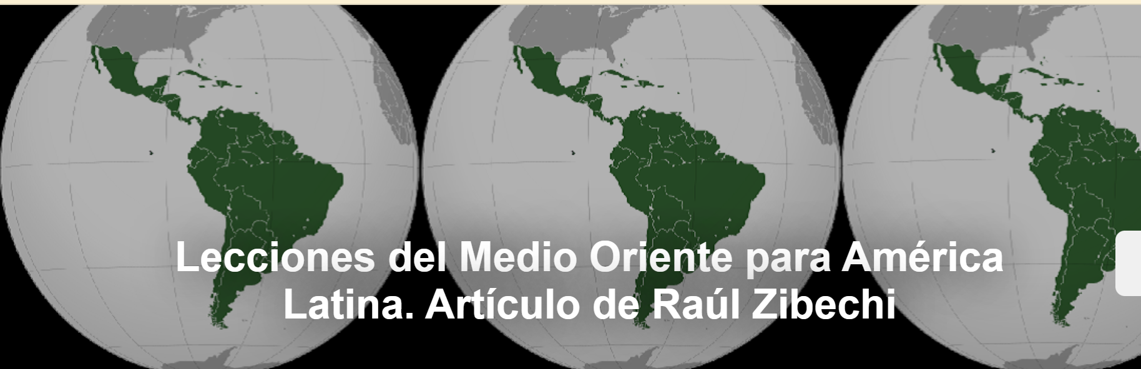

“Creo que Oriente Medio , como Libia , Yemen y tantos otros países destruidos por la intervención “humanitaria” de los imperios, puede servirnos de espejo para pensar en lo que nos espera. No porque tengamos exactamente la misma suerte, sino para aprender lecciones que nos permitan anticipar lo que el capitalismo augura para nuestros territorios”, escribe Raúl Zibechi , periodista y analista político uruguayo, en un artículo publicado en La Jornada , el 13-12-2024 . La traducción es de Cepat .

Aquí está el artículo.

Ahora que Estados Unidos ha logrado la mayoría de sus objetivos en Medio Oriente y tiene espacio para ocupar otros continentes. Ahora nadie puede dudar de que Occidente creó y financió grupos terroristas como Al-Qaeda . Cuando se hace evidente que entre los objetivos fundamentales del capitalismo está la destrucción de los Estados-nación, porque se acumula más y mejor en situaciones caóticas. Ahora debemos mirar a nuestro continente para reflexionar sobre lo que nos espera en los próximos años.

También estamos aprendiendo que los llamados “geopolíticos” son sólo propagandistas, salvo excepciones, que se limitan a cubrir los objetivos de los poderes para los que trabajan. Esto nos obliga a pensar con la cabeza, pero con los pies bien puestos en la tierra y en los territorios de nuestros pueblos. Tomar prestadas ideas es la manera equivocada de navegar la tormenta.

Creo que Oriente Medio , como Libia , Yemen y tantos otros países destruidos por la intervención “humanitaria” de los imperios, puede servirnos de espejo para pensar en lo que nos espera. No porque tengamos exactamente la misma suerte, sino para aprender lecciones que nos permitan anticipar lo que el capitalismo augura para nuestros territorios.

La primera es que apuntan a la destrucción de los Estados-nación , la creación neocolonial de las burguesías criollas para seguir oprimiendo a los sectores populares cuando las metrópolis europeas ya no eran capaces de hacerlo. Tenemos un ejemplo muy cercano: Ecuador . Era uno de los países menos turbulentos y más pacíficos de la región. En apenas unos años, se convirtió en un infierno para los de abajo. Tan pronto como se pone el sol, la gente se encierra en sus casas, sin electricidad y con poca agua, porque salir a la calle es peligroso. La protesta social fue silenciada y la militarización se convirtió en la norma.

Necesitamos saber cómo lo hicieron. Incluido el abominable papel de los medios de comunicación, capaces de transformar a un terrorista, por cuya cabeza Estados Unidos ofrecía 10 millones de dólares, en un “rebelde moderado” o un auténtico demócrata.

La segunda es que el capital y sus auxiliares (desde el Pentágono y los gobiernos hasta el presunto crimen organizado) cooperen para lograr sus objetivos. Es evidente que no los anuncian ni proclaman. Nadie dice “voy a destruir tu país”. Ocultan sus planes para ejecutarlos mejor. Por tanto, debemos interpretar sus intenciones según las tendencias que podamos observar. Sigo pensando que las presentaciones del EZLN en el seminario de pensamiento crítico frente a la hidra capitalista , en mayo de 2015, y la disertación del subcomandante Marcos , ¿Cuáles son las características fundamentales de la cuarta guerra mundial? , son elementos centrales para entender este mundo.

La tercera es que, en lo inmediato, el principal objetivo del capitalismo estadounidense en la región es frenar y revertir la presencia de China , para impedirle acceder a los bienes comunes del continente. Busca revertir la presencia de China en la región, reflejada en la reciente apertura del Puerto de Chancay , en Perú . Al igual que en Medio Oriente , están dispuestos a saltar cualquier obstáculo legal o humanitario.
El subsecretario de Estado para Crecimiento Económico, Energía y Medio Ambiente de la Casa Blanca , José W. Fernández , proyectó las futuras relaciones de su país con América Latina y se centró en un puñado de naciones. Como ejemplo, dijo que “estamos trabajando estrechamente con Ecuador en temas de seguridad, cadenas de suministro y generación de empleo”. Omitieron que están negociando la instalación de bases militares .

Felicitó a El Salvador por “asignar ahorros provenientes de la reducción de la deuda a proyectos de preservación ambiental”. Bukele llegó a un acuerdo con Estados Unidos para financiar la recompra de bonos de deuda externa por mil millones de dólares. Ambos países se rigen bajo regímenes excepcionales, donde gobiernan las fuerzas armadas. “ Estados Unidos ya tiene 76 bases militares en América Latina y quiere más”, afirma el analista Alfonso Insuasty .

La cuarta es que el capitalismo necesita impedir que la gente se organice y se levanten, como estaba sucediendo en varios países de la región. La principal tendencia del capital global es subyugar a las personas, impedirles implementar sus iniciativas y tratar de desplazarlas de lugares donde hay bienes comunes de los que han decidido apropiarse.
Lo que debemos contemplar es la matanza del pueblo palestino . Ahora sabemos que los de arriba pueden exterminar a pueblos enteros a la vista del mundo, sin límites y casi sin oposición. Mientras tanto, los ciudadanos/consumidores continúan con indiferencia en su día a día, hasta que la tormenta se los lleva.

Estamos en la era del genocidio . No queda más que protegernos de las tormentas, evitar las guerras y sembrar el futuro en el silencio, en común y en comunidad.

https://www.ihu.unisinos.br/647182-licoes-do-oriente-medio-para-a-america-latina-artigo-de-raul-zibechi?utm_campaign=newsletter_ihu__16-12-2024&utm_medium=email&utm_source=RD+Station

